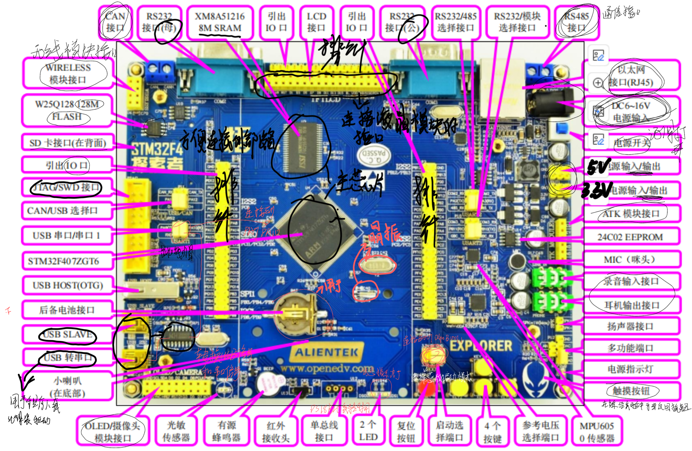
USB SLAVE正常情况下不识别要刷UAB SLAVS相关实验

